令和7年度

　伊勢崎佐波地区退院調整ルールメンテナンス会議

令和6年度退院調整状況調査県からの報告

群馬県健康福祉部 医療福祉連携推進係 浅見様

令和7年７月１7日（木）

メガネのイタガキ文化ホール　大会議室にて開催

在宅医療介護連携センターいせさき・たまむら

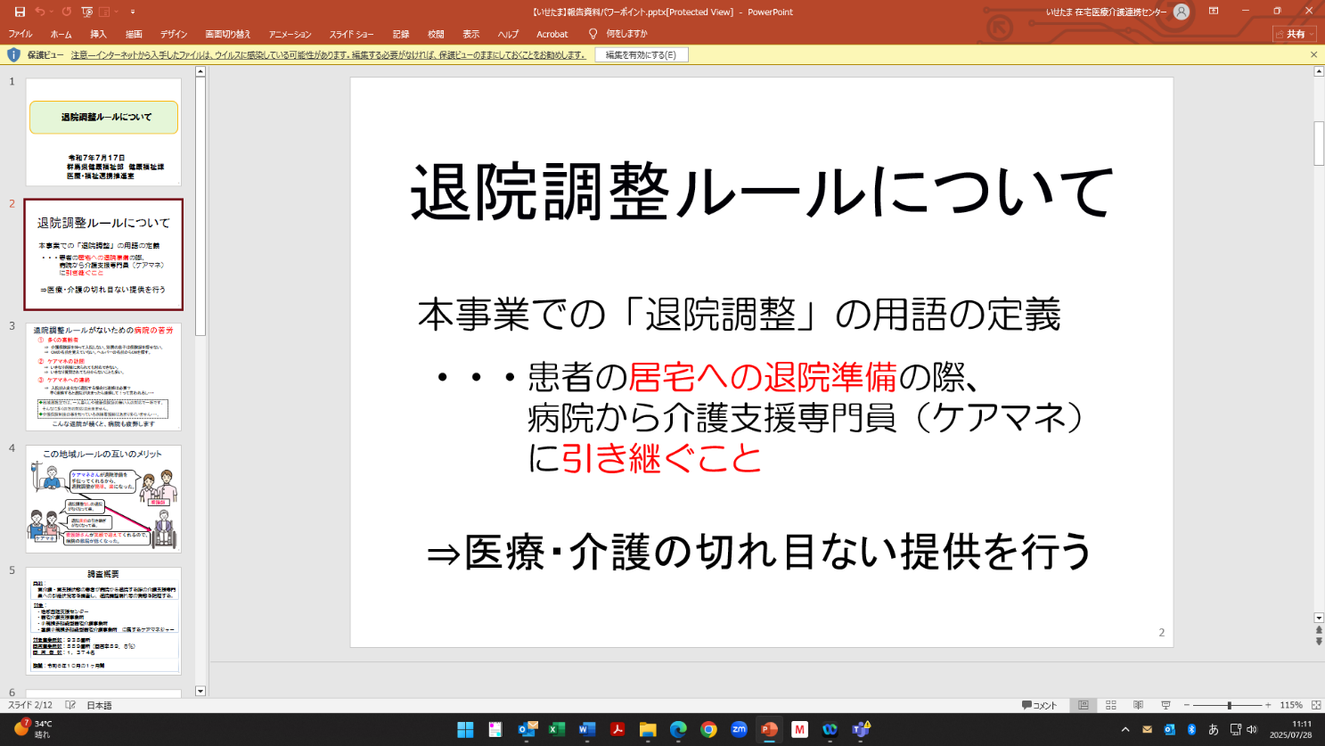

●退院調整ルールとは？

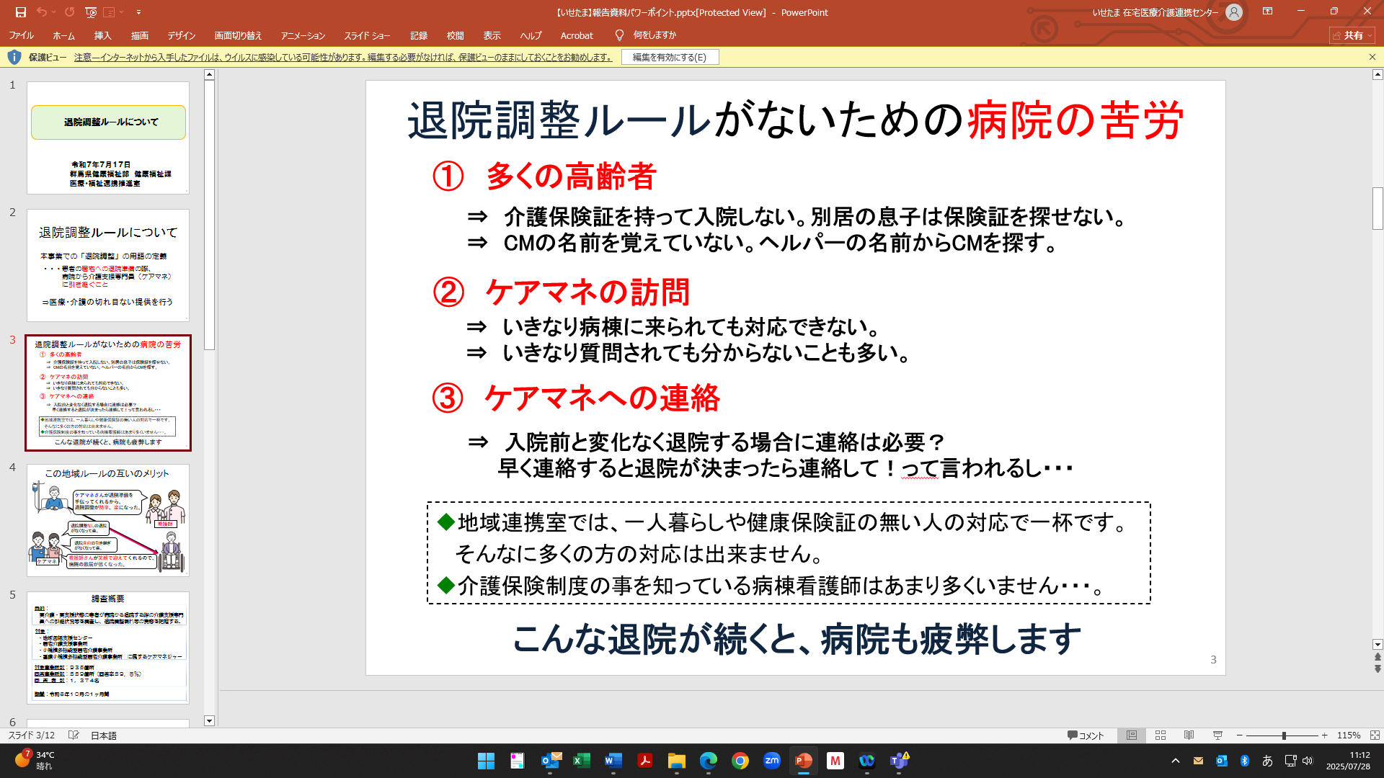要介護・要支援の方が病院を退院する際に、ケアマネジャーに引き継ぐ事という風にしていて、その連携や情報交換に関するルールを「退院調整ルール」としており、医療と介護の間で患者の情報を今日し、円滑な移行が行われる事で、患者への切れ目のない医療介護を提供する事を目的としています。

●ルールがなかった時代

このルールがなかった時代は、病院では「介護の保険証を持って入院しない」とか、「ケアマネジャーの名前を覚えていない」といった高齢者の増加。ケアマネジャーへの連絡の必要性やタイミング等が明確化されてない、という声がありました。退院調整を行う事で患者への切れ目のない医療介護サービスの提供だけではなく、スライドにあるような声も聞く事が出来るようになってくる、という事になります。それが「退院調整ルール」運営の意義と考えられます。

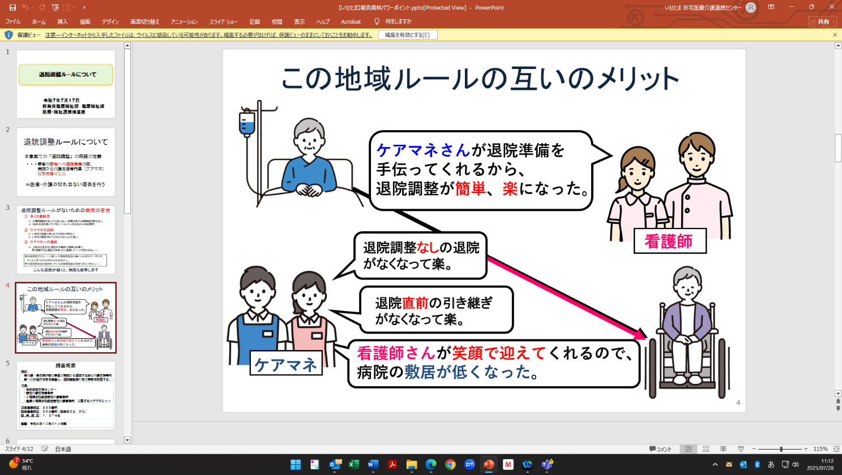

●退院調整を行う事の意義

この調査は、毎年ケアマネジャーを対象に実施をしています。調整ルールがなかった時代「退院時にケアマネジャーに連絡がなかった」「必要な情報が届かなかった」などの声が過去に多かった。高齢者の増加、ケアマネジャーの連絡の必要性やタイミング等が明確化されていない事により病院が疲弊してしまうという声がありました。

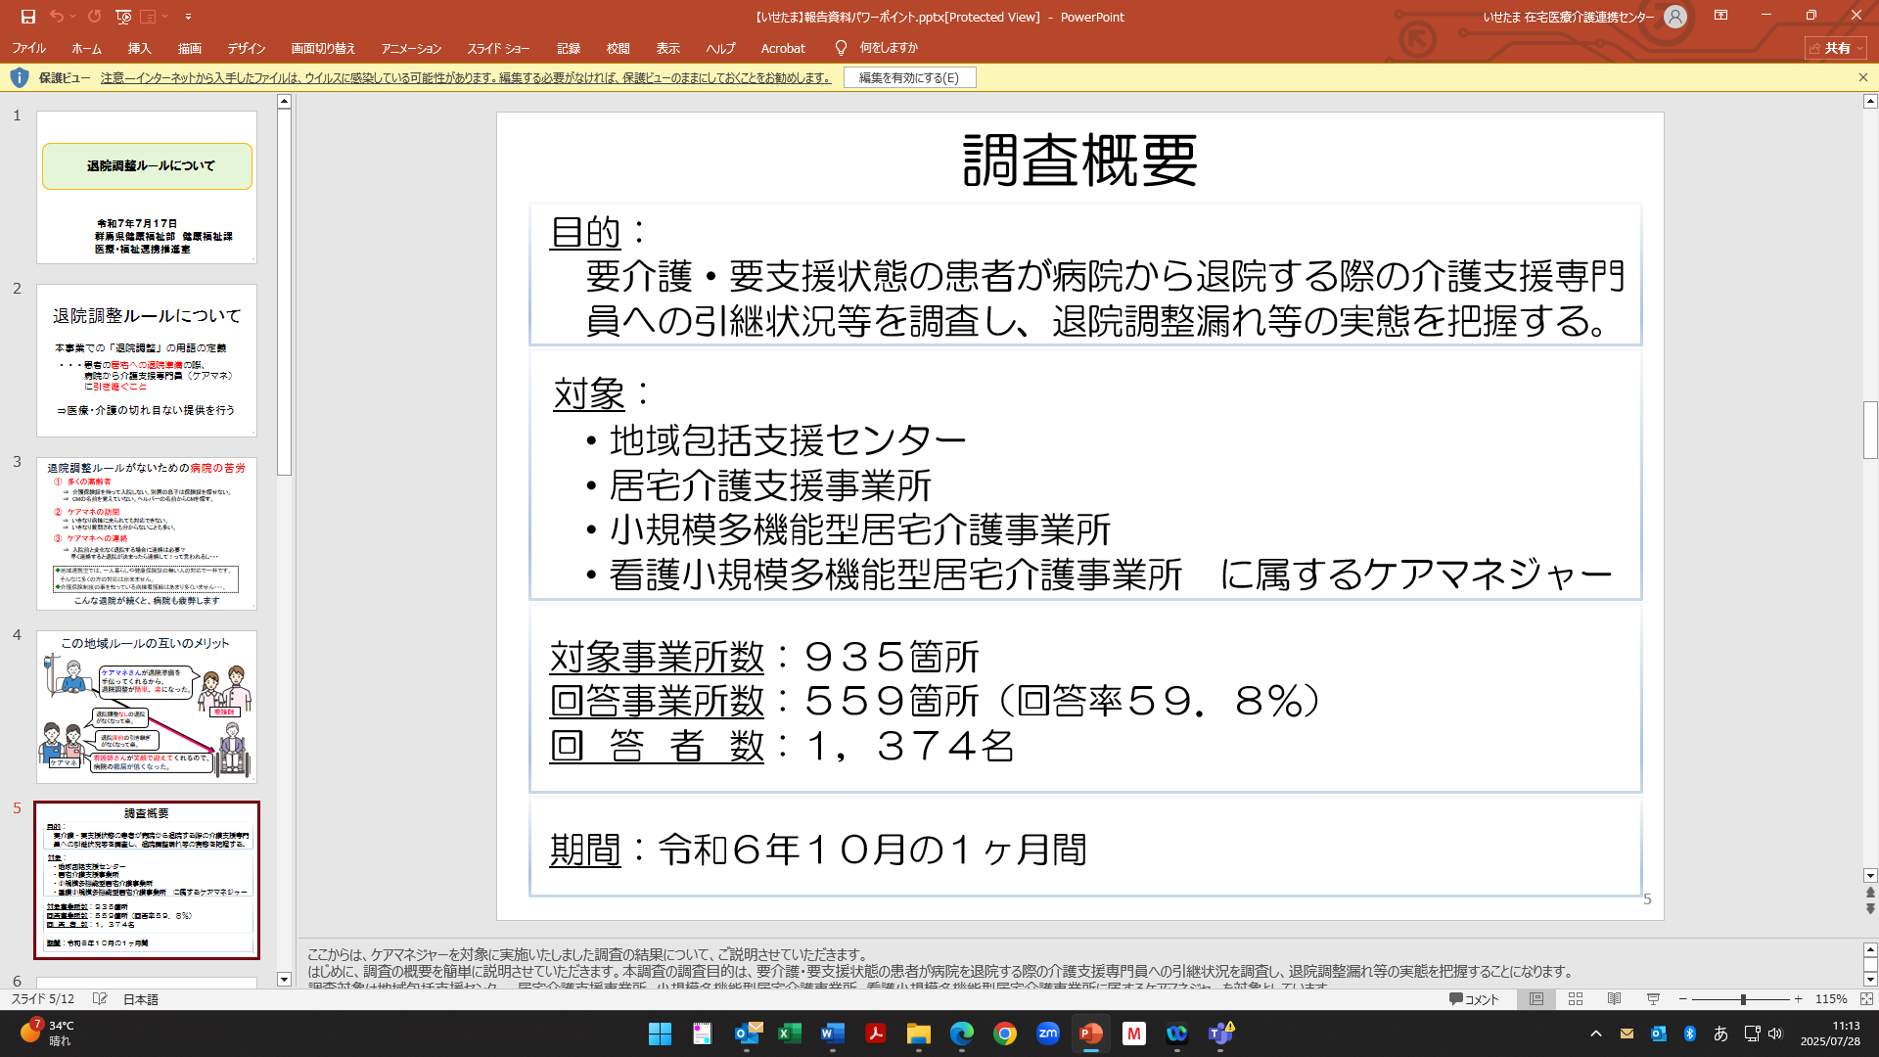

●本調査の目的

本調査の目的は、要介護・要支援状態の患者が病院を退院する際の、ケアマネジャーへの引継状態を調査し、退院調整漏れ等の実態を把握するという事です。調査対象は地域包括支援センターの居宅介護支援事業所、小規模多機能型居宅介護支援事業所、看護付き小規模多機能型居宅介護支援事業所、また居宅介護支援事業所に所属するケアマネジャーとなります。

令和６年度の対象の事業者は935か所で、回答があった事業所は559か所、回答率は59.5％ととなり、1,374名の方にご協力をいただきました。

●調査期間

令和6年10月の1か月間で、この期間に病院から退院された方と、在宅療養支援から入院された方が対象となります。退院調整漏れ率も入院時情報提供書未送付率も低い方が、入退院時の調整が上手く行われているという、ひとつの見方になります。

●今回の調査にあたり

今回他圏域との比較もして欲しいとの要望もあり、色々なデータを集め比較。日本医師会総合政策研究機構の資料を使い比較しました。地域の医療提供体制の現状という事で、都道府県の日常データを活用し、各項目の偏差値を比較。比較対象権益を選定したのが

●退院調整を行う事の意義

退院調整を行うことで、患者さんへの切れ目のない医療介護サービスの提供だけではなく、図にあるような声も聞くことが出来るようになり、それが退院調整ルール運用の意義という風にも考えられる。

●退院調整ルールの実効性を測るために毎年調査を実施。

域間や年度間の比較により、どこがうまくいっていて、どこに課題があるかを可視化できることを目的に、令和6年10月の1か月間、居宅介護支援事業所・地域包括支援センター・小規模多機能型居宅介護看護・小規模多機能型居宅介護のケアマネジャーを対象とし。この期間に病院から退院された方、及び在宅療養支援から入院された方を対象に、WEBによるアンケート調査実施し、559事業所から1374名（回収率 約59.8％）の回答を得ました。

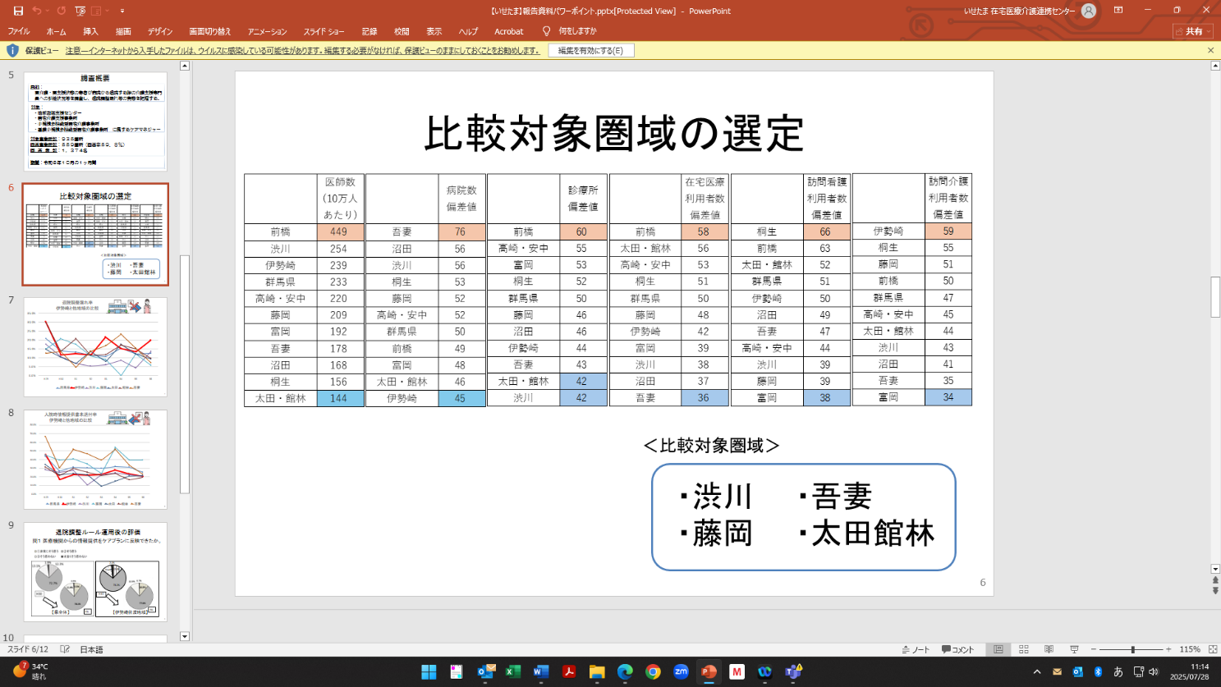

●比較対象圏域の選定

色々なデータを集めて比較をするために、日本医師会総合政策研究機構のデータを活用しました。箇所医療系の人口当たりの医療資源量、相対的な位置づけを知るための全国偏差値になります。この図を基に、比較的数値が似通っている、渋川・吾妻・藤岡・太田館林を参考に説明させていただきます。

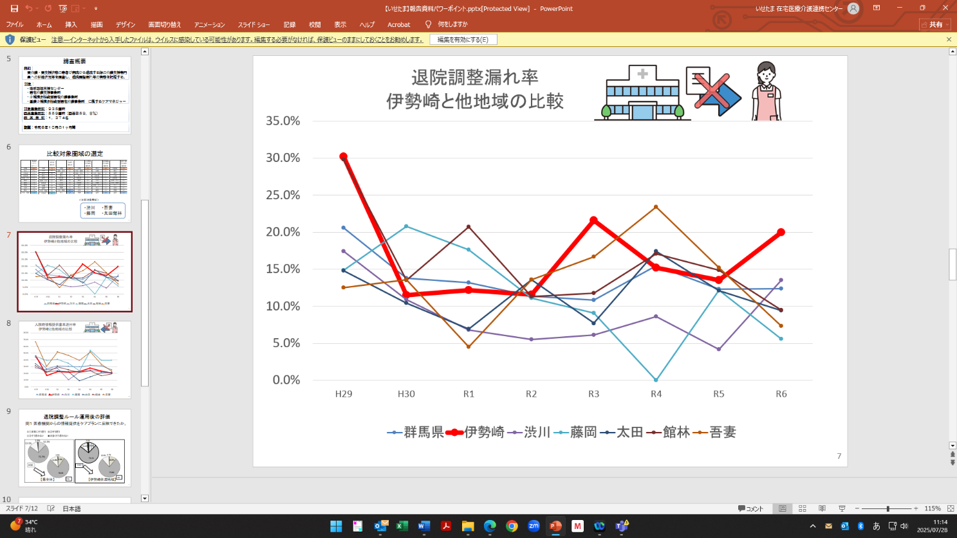

●退院調整の実施率（＝病院からケアマネへの連絡があった割合）

　　こちらが選定した圏域と伊勢崎圏域の要介護の退院調整漏れ率の推移のグラフで、赤い線が伊勢崎圏域の状況となります。平成29年から昨年令和6年にかけてみますと、伊勢崎圏域と渋川圏域のみ、退院調整漏れ率が上がっているという結果が出ています。特に伊勢崎圏域では定期的にここ数年、増減を繰り返しているのが見て取れます。特に令和2年と3年の数値が急激に上がっていて、その後下がっています。正確には言えませんが、新型コロナなどの社会的な大きな流れの変化などが、影響している事もあるのかなと。ただこのデータだけではなく、地域の事情などもある事から、もし心当たりがありましたら、是非アンケートに回答していただければと思います。

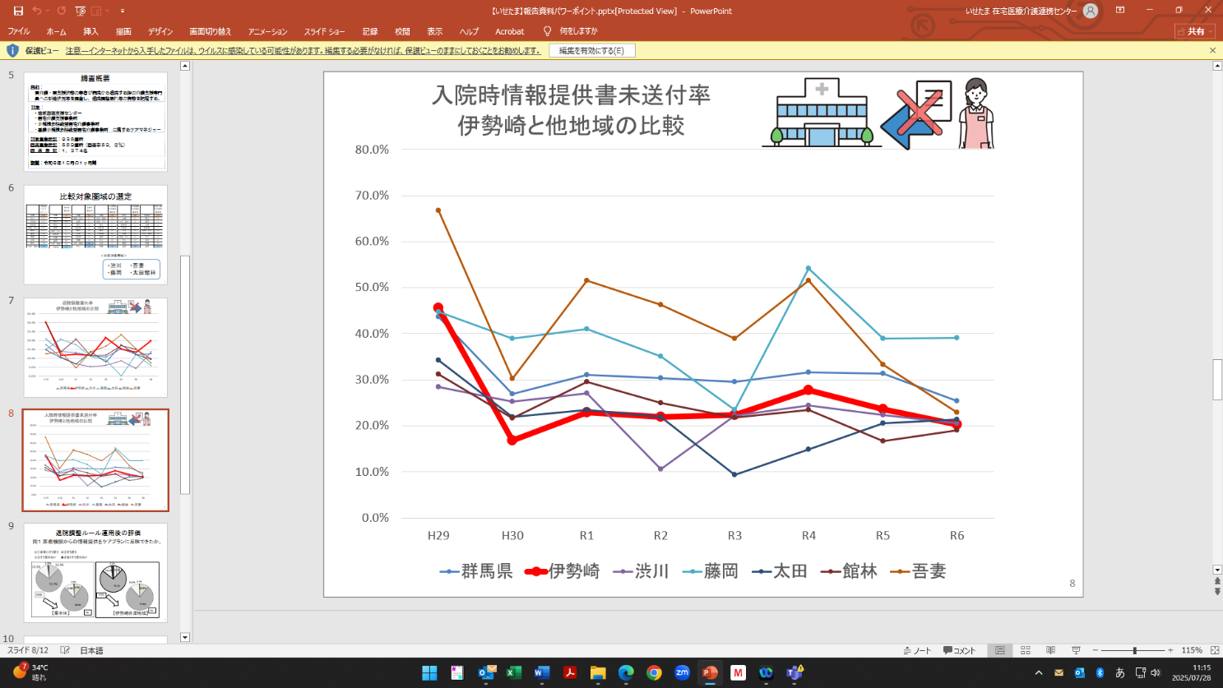

●入院時の情報提供書の送付の漏れ率

こちらが選定した圏域と伊勢崎圏域の入院時の情報提供書の送付の漏れ率になります。先ほどと同じく、赤いグラフが伊勢崎圏域のものとなります。伊勢崎圏域の情報提供書の「送付漏れ率」は20〜30％程度で、県内でも比較的良好で、群馬県全域の中で3位という高水準です。入院時からの情報共有が比較的進んでいる地域と言えます。こちらに関しては、日頃からケアマネジャーの皆様が、入院時の情報提供を意識して行っている事と思います。お忙しい中更に低い水準を目指していけるとありがたいですので、ご協力をお願い致します。

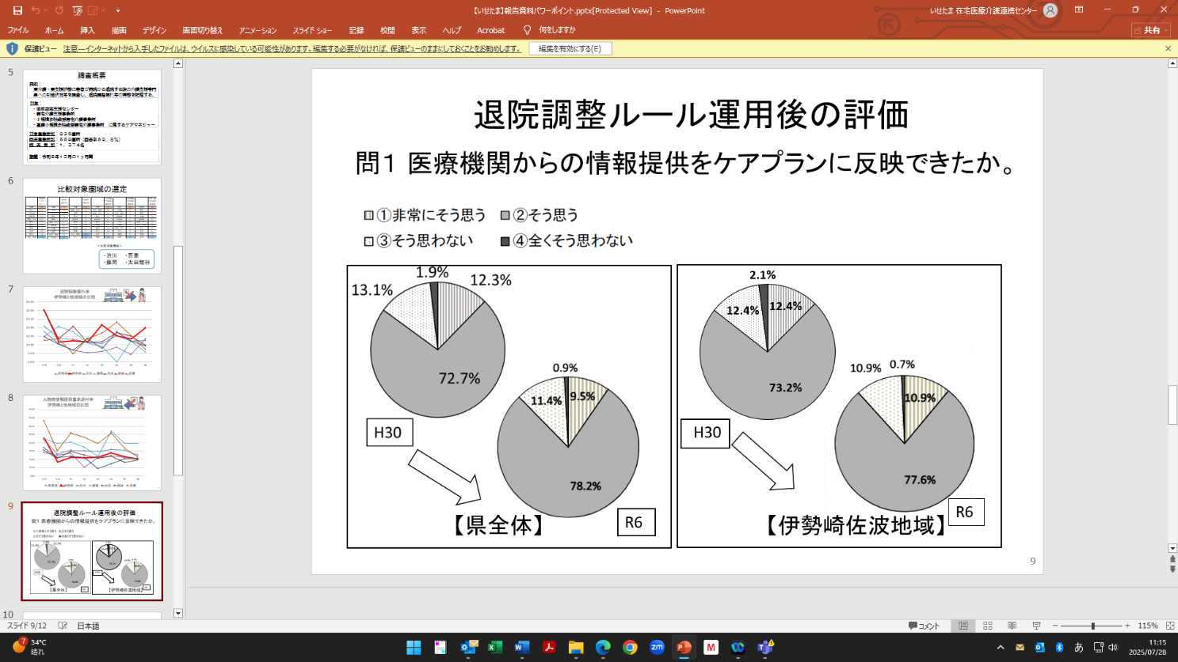

●退院調整ルール運営後の評価

　　こちらがアンケートの結果になります。医療機関からの情報提供を、ケアプランに反映できたかという設問に対する回答結果です。「非常にそう思う」と「そう思う」を合わせた割合を、全圏域おうルール策定が整った平成30年度の調査と比較しました。伊勢崎圏域では、85.6％➡88.5％と改善しています。

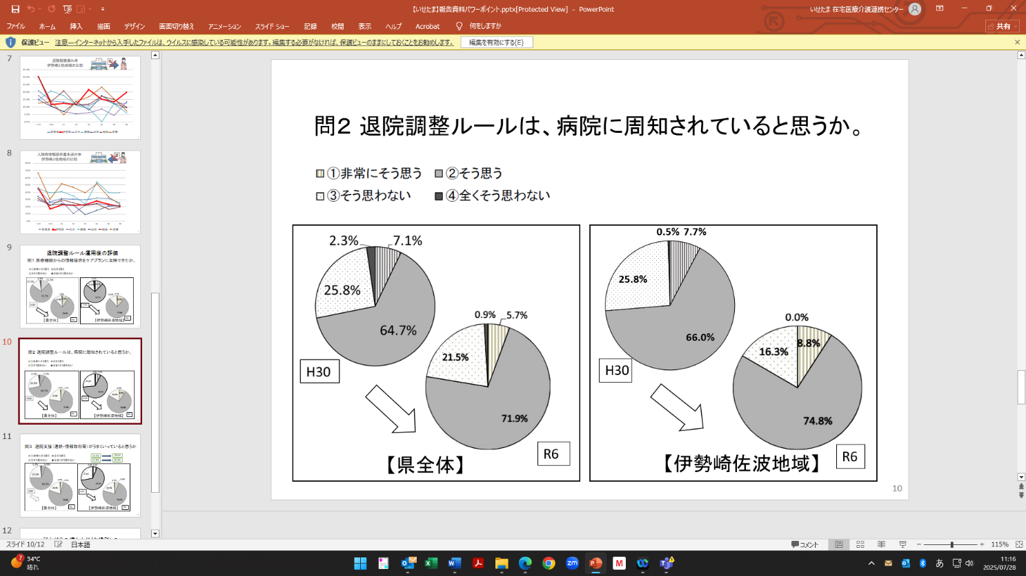

●病院にルールは周知されているか

　　こちらは退院調整ルールが病院に周知されているかという設問に対する回答になります。「非常にそう思う」と「そう思う」と回答した割合を比較しました。伊勢崎圏域では73.7％➡80.3％に改善されているという結果が出ていて、県の平均を見ますと77.6％ですので、伊勢崎圏域としては平均を上回っている事になります。これからも退院調整ルーを周知していけるよう、検討して進めてまいります。

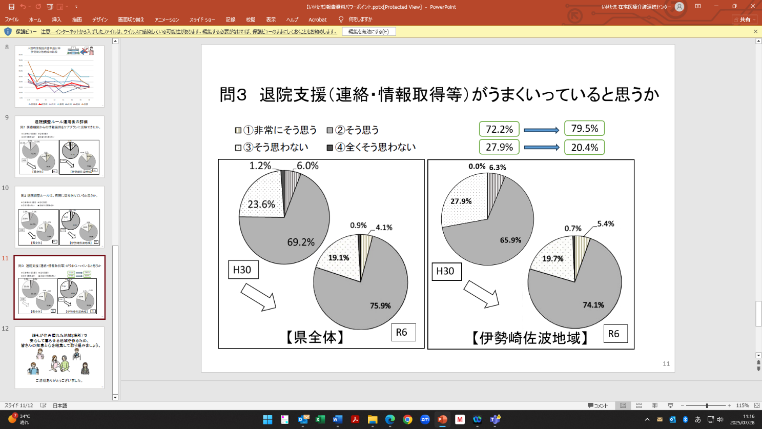

●退院調整がうまくいっているか

3つ目の設問ですが、退院調整がうまくいっているかの設問に対しての回答になります。非常にそう思う」と「そう思う」と回答した割合を比較しました。平成30年と比較し、72.2％➡79.5％と改善している状況で、多くの方が効果を肯定的な評価をしていますが、今回「まったくそう思わない」「思わない」という方も、依然として20.4％いました。今後どの様にしたら、継続した支援がより良く出来るか、考えていかなくてはと思っておいります。しかしながら昨年度の22.8％からは改善はしてきているたま、今後も病院やケアマネジャーが連携して、退院支援が上手くいくように支援をしていきたいと思っております。

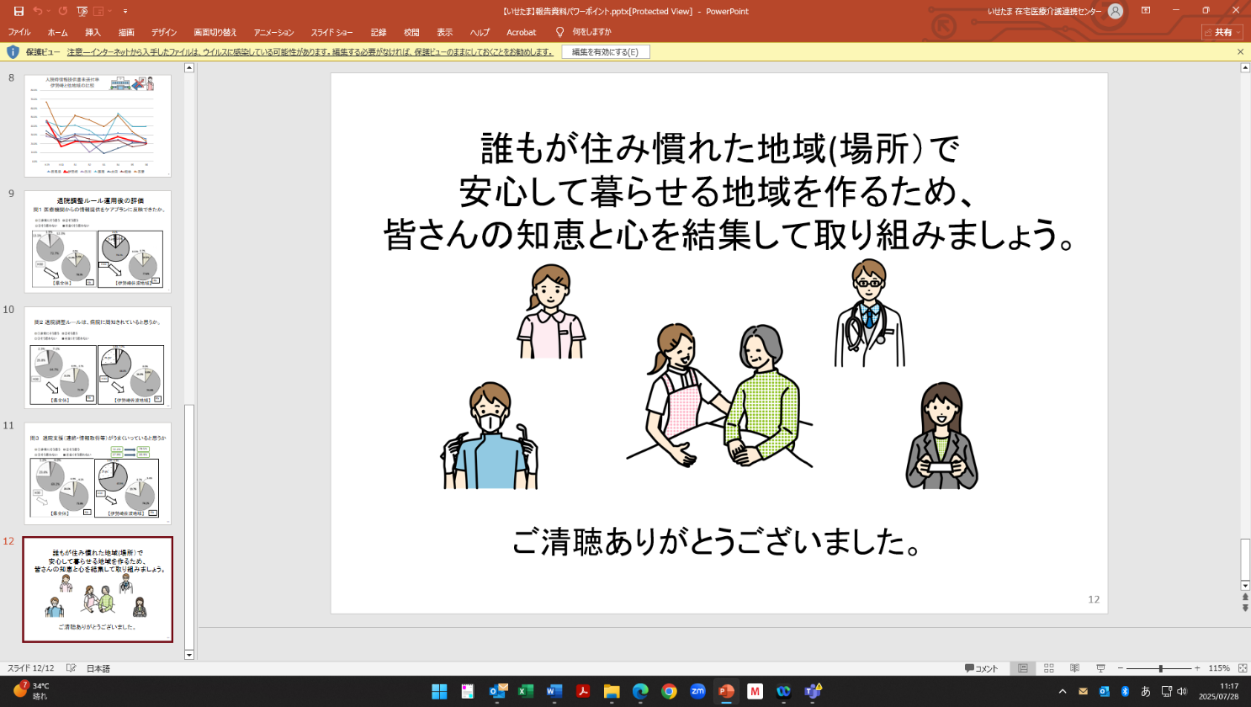

【まとめ】

この事業の目的ですが、住民の方が入退・退院といった状況であっても、誰もが住み慣れた地位や場所で、安心して暮らせる地域を作るという事が目的です。今後とも皆様の知恵と心を集結して、取り組んでいければと思います。以上で県からの報告は終わりとなります。